Занятие №8
ЧАСТНАЯ БАКТЕРИОЛОГИЯ
Тема№4 Бактериальные зоонозные инфекции
Цель: Овладеть основными методами лабораторной диагностики и терапии зоонозных и особо опасных инфекций.
Вопросы для подготовки к занятию:
- Этиология зоонозных инфекций.
- Морфологические свойства Yersinia pestis, Bacillus anthracis, Brucella spp., Francisella tularensis.
- Принципы лабораторной диагностики лептоспироза, бруцеллеза, чумы, сибирской язвы. Экспресс-диагностика.
- Особо опасные инфекции (ООИ). Организация лабораторий по работе с особо опасными инфекциями.
- Биопрепараты для специфической профилактики и диагностики зоонозных инфекций.
Зоонозы -

Возбудители | Группа заболеваний | Перечень заболеваний
 | Бактериозы
 | Спирохетозы
 | Риккетсиозы
 | Хламидиозы

Чума
Чума - это острое зоонозное инфекционное заболевание с природной очаговостью, характеризующееся тяжелой интоксикацией, лихорадкой, поражением лимфатических узлов с образованием бубонов, склонностью к генерализации с развитием септицемии, пневмонии, вовлечением других органов и высокой летальностью. Чума относится к группе особо опасных, карантинных инфекций.
1.Таксономическое положение, морфологические и тинкториальные свойства.
Отдел___________________________
Семейство______________________ Ок-ка по Граму____
Род_____________________________ Форма ___________
Вид____________________________ Капсула __________
Жгутики_________ 2. ИСТОРИЧЕСКАЯ СПРАВКА Спора __________
1894 Выделен возбудитель чумы (Ш. Китозато, А. Йерсен)
1896 Получена первая вакцина (В. Хавкин)

2. Антигенная структура
Антиген | Локализация | Химическая природа
F1
V
W
O

4. Биохимические и культуральные свойства
Род, вид | Тип дыхания | Рост на МПА, МПБ | Элективные питательные среды  (название, состав, характер роста) | Оптимум t°,  PH | Ферментация |  |  | Выделение
 |  |  |  |  | Маннит | мальтоза | Сахароза | Уреаза | Плазмокоагулаза | Пестицин
Y. pestis
Y. pseudotuberculosis

5. Резистентность
Высушивание | Температура |  |  | УФ | Дезинфектанты
 | -20⁰С | 50⁰С | 100⁰С

6. Факторы патогенности
Фактор | Эффект
Адгезия
Инвазия
Фибринолизин
Нейроминидаза
Пестицин
Аминопептидаза
Антифагоцитарные
Токсические субстанции
Эндотоксин
«Мышиный токсин»

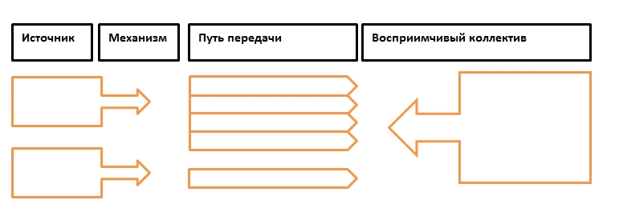
7. Эпидемиология
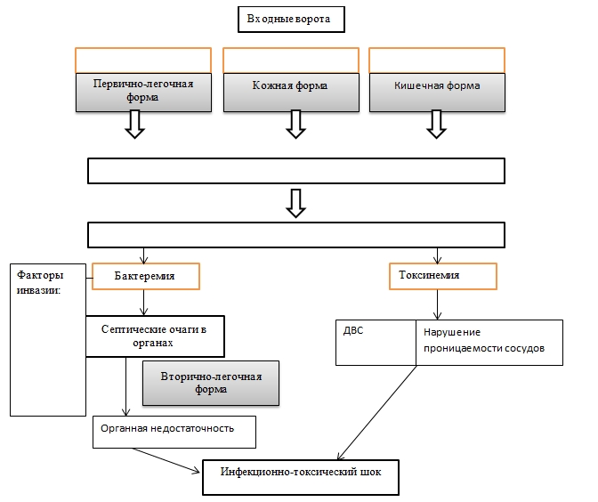
8. Патогенез
9. Иммунитет
11. Лечение и профилактика
1) Антибиотикотерапия с учетом чувствительности

2) Биопрепараты для специфической профилактики чумы
Название биопрепарата | Состав и получение | Назначение
Чумная живая вакцина

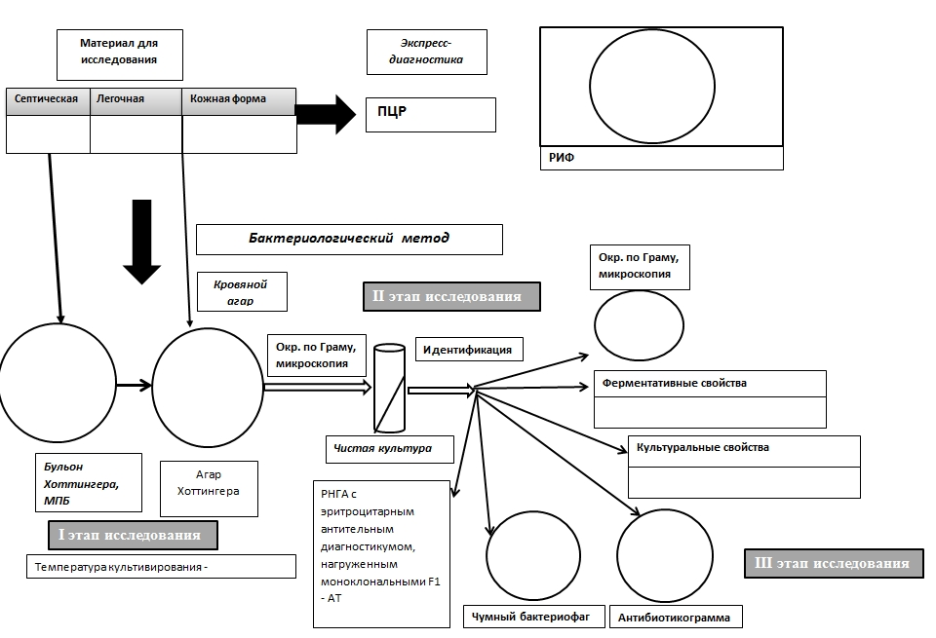
10. Микробиологическая диагностика чумы

Сибирская язва
Сибирская язва - это острое зоонозное инфекционное заболевание, протекающее с тяжелой интоксикацией, серозно-геморрагическим воспалением кожи и лимфоузлов, вовлечением внутренних органов, развитием сепсиса.
1.Таксономическое положение, морфологические и тинкториальные свойства.
Отдел___________________________
Семейство______________________ Ок-ка по Граму____
Род_____________________________ Форма ___________
Вид____________________________ Капсула __________
Жгутики_________ 2. ИСТОРИЧЕСКАЯ СПРАВКА Спора __________
1876г. Выделен возбудитель сибирской язвы (Р. Кох)
1940г. Создана вакцина (Н.Гинсбург иА.Тамарин)

2. Антигенная структура
Антиген | Локализация | Химическая природа
К-группоспецифический
ST-соматический
видоспецифический
Протективный АГ

4. Биохимические и культуральные свойства
Род, вид | Тип дыхания | Рост на МПА, МПБ | Элективные питательные среды  (название, состав, характер роста) | Оптимум t°,  PH | Ферментация |  |  | Выделение
 |  |  |  |  | Глюкоза | Лактоза | Сахароза | Сероводород\ | Аммиак | Индол
B. anthracis

5. Резистентность
 | Высушивание | Температура |  | УФ | Спирт | Хлорамин | Перекись водорода
 |  | -15⁰С | 100⁰С
Вегетативная клетка
Спора

6. Факторы патогенности
Фактор | Эффект
Адгезия
Антифагоцитарные
Токсические субстанции
Протективный антиген
Летальный фактор
Отечный фактор
7. Эпидемиология
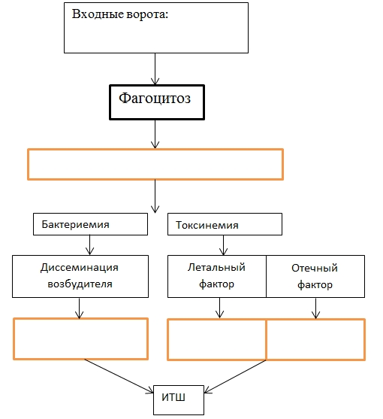
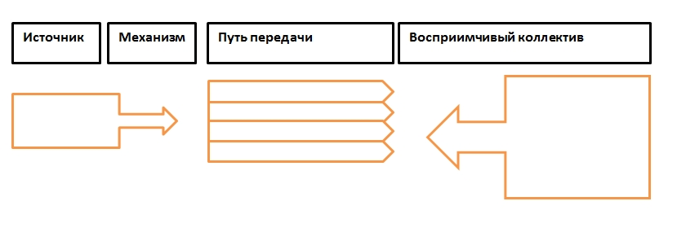8. Патогенез

9. Иммунитет
11. Лечение и профилактика
1) Антибиотикотерапия с учетом чувствительности

2) Биопрепараты для специфической профилактики сибирской язвы
Название биопрепарата | Состав и получение | Назначение
Вакцина сибироязвенная живая

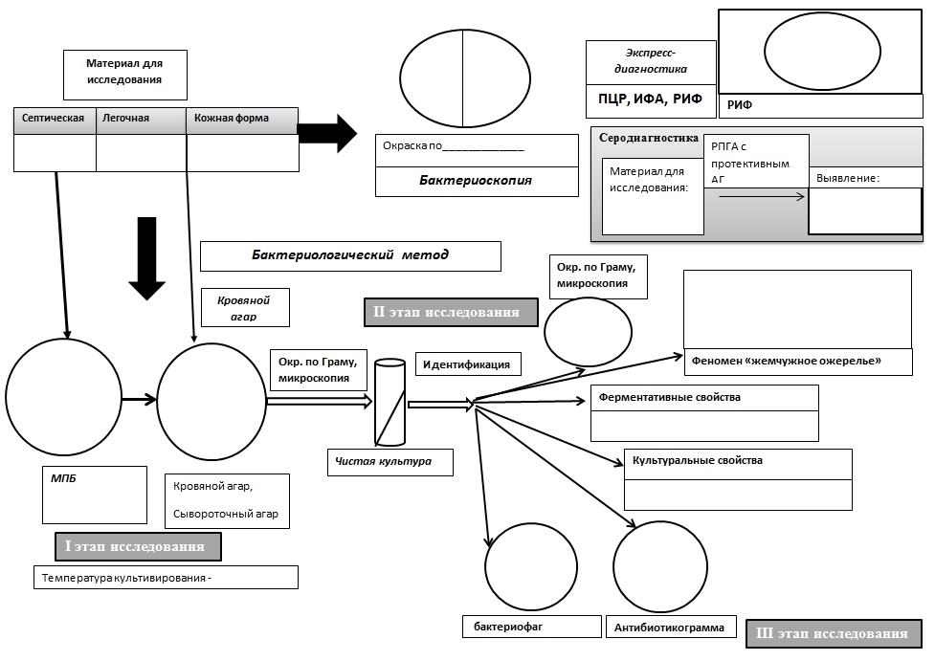
10. Микробиологическая диагностика сибирской язвы
Бруцеллез
Бруцеллез - это зоонозное инфекционно-аллергическое заболевание, характеризующееся длительной лихорадкой, преимущественным поражением опорно-двигательного аппарата, поражением сердечно-сосудистой, нервной, мочеполовой и других систем. Часто имеет затяжное, хроническое, рецидивирующее течение.
1.Таксономическое положение, морфологические и тинкториальные свойства.
Отдел___________________________
Семейство______________________ Ок-ка по Граму____
Род_____________________________ Форма ___________
Вид____________________________ Капсула __________
Жгутики_________ 2. ИСТОРИЧЕСКАЯ СПРАВКА Спора __________
1887 Выделена чистая культура возбудителя B. melitensis (Д. Брюс)
1897 Выделена чистая культура возбудителя B. abortus (Б. Банг)
1909 Выделена чистая культура возбудителя B. suis (Ф. Гутира)

Классификация бруцелл и их этиологическое значение
Вид | Типовой хозяин | Значение в патологии человека
B. melitensis
B. abortus
B. suis
B. canis
B. ovis

2. Антигенная структура
Антиген | Локализация | Химическая природа
M
A
L

4. Биохимические и культуральные свойства
Род, вид | Тип дыхания | Элективные питательные среды  (название, состав, характер роста) | Рост на средах с красителем |  | Оптимум t°,  PH | Ферментация |  |  | Выделение | Потребность СО₂
 |  |  | фуксин | тионин |  | Аргинин | Рибоза | Лизин | Сероводород
B. melitensis
B. abortus
B. suis

5. Резистентность
Высушивание | Температура |  | УФ | Фенол | Хлорамин | Хлорная известь
 | -15⁰С | 100⁰С
6. Факторы патогенности
Фактор | Эффект
Адгезия
Инвазия
Антифагоцитарные факторы
Токсические субстанции
7. Эпидемиология
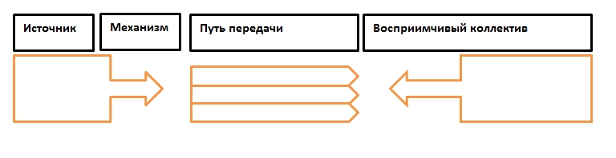
8. Патогенез
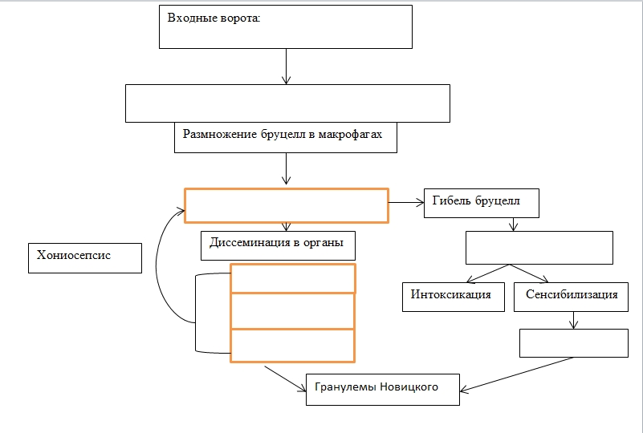

9. Иммунитет
11. Лечение и профилактика
1) Антибиотикотерапия с учетом чувствительности

2) Биопрепараты для специфической профилактики бруцеллеза
Название биопрепарата | Состав и получение | Назначение
Вакцина бруцеллезная живая

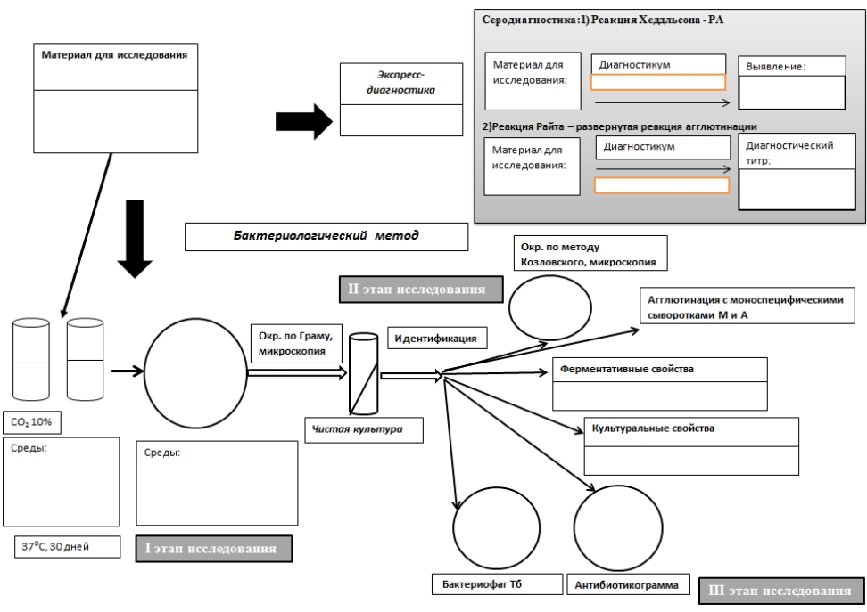
10. Микробиологическая диагностика бруцеллеза
Туляремия – это

Таксономия | Отдел:  Семейство:  Род:  Вид:
Морфология | Форма:  Капсула:  Жгутики:  Спора:  Окраска: |  |  | Рисунок
Антигены
Культуральные свойства: | Тип дыхания:  Температура и время культивирования:  Элективные питательные среды:  Характер роста на плотных средах:
Эпидемиология | Источник инфекции | Механизм передачи |  |  | Пути передачи
Факторы патогенности
Микробиологическая диагностика | Материал | Метод |  |  | Цель
Профилактика | Специфическая |  | Неспецифическая
ЗАДАЧА № 17.
ЗАДАЧА № 1
К врачу обратился больной по специальности скорняк с жалобами на лихорадку и общее недомогание. При осмотре на коже в области запястья обнаружен карбункул.
Задания:
1. Какие микроорганизмы могут вызвать подобное заболевание?
2. Какими лабораторными исследованиями можно подтвердить диагноз?
3. Как выявить фактор передачи инфекции?

ЗАДАЧА № 2
Больной обратился к врачу с жалобами на лихорадку, потливость, головные боли, боли в мышцах и суставах. Из анамнеза выяснилось, что он работал на животноводческой ферме и употреблял в пищу некипяченое молоко, брынзу, творог и другие молочные продукты.
Задания:
- Что заподозрить?
- Какие исследования необходимо провести для диагностики заболевания?

ЗАДАЧА № 3
У промыслового охотника через неделю после возвращения с охоты на ондатру внезапно поднялась температура до 39°С, появились резкие головные и мышечные боли, а также припухлость лимфатических узлов (бубон).
Задания:
1. Какие микроорганизмы могли вызвать подобное заболевание?
2. Какие исследования должны быть проведены для диагностики заболевания?
3. Какова опасность заражения от него здоровых людей?

ЗАДАЧА № 4
В инфекционное отделение поступил больной Б., 42 года, с диагнозом «Кожная форма сибирской язвы». Три дня назад им был произведен вынужденный убой двух баранов. Шкуры животных хранятся дома.
Задания:
1. Какой материал берется для исследования?
2. Какая серологическая реакция ставится для подтверждения диагноза? Укажите принцип этой реакции.
3. Провести учет этой реакции.

